Spitzenbaureihe CM7 weiter aufgewertet / Erstmals mit drei Bohnenbehältern /
Alle Modelle vernetzbar / Erweitertes Angebot auch bei der Kaffee-Edition
Neuer Kaffeevollautomat von Miele punktet mit noch mehr Komfort – und einzigartiger Genussvielfalt
Wals, 13. September 2018. – Miele präsentiert ein neues Top-Modell seiner Stand-Kaffeevollautomaten. Der „CM 7750 CoffeeSelect“ bietet gleich vier nützliche Features, die es so nur bei Miele gibt: Dank drei Bohnenbehältern lassen sich erstmals drei unterschiedliche Bohnensorten per Fingertipp auswählen. Ein neues Kegelmahlwerk aus Edelstahl mahlt besonders leise, schonend und frei von Rückständen. Außerdem ist der CM7 von Miele der einzige Stand-Kaffeevollautomat mit selbstständiger Entkalkung und sensorgesteuerter Anpassung des Auslaufs ans Trinkgefäß. Auch beim Kaffee selbst wird, mit nun vier exklusiven Mischungen, die Auswahl größer.
Schon wer sich bisher für einen Kaffeevollautomaten der Miele-Baureihe CM7 entschieden hat, findet hier mehr Genussvielfalt als bei jedem anderen Gerät auf dem Markt:
16 Kaffeespezialitäten stehen zur Wahl, von Kaffee Crema, Espresso, Cappuccino oder Latte Macchiato bis hin zu vor allem in anderen Ländern gängigen Varianten wie einem „Long Black“ oder „Flat White“. Hinzu kommt Heißwasser in mehreren Temperaturstufen für die Zubereitung von Tee.
Für noch mehr Komfort, Flexibilität und individuellen Genuss sorgt nun die patentierte Funktion „CoffeeSelect“, mit drei separaten Bohnenbehältern, etwa für Espressobohnen, für den samtigen Café Crema und für eine entkoffeinierte Sorte. Die drei Bohnenbehälter fassen 210, 180 bzw. 150 Gramm. Die Auswahl der einzelnen Kaffeesorten bzw. Bohnenbehälter zu den jeweiligen Kaffeespezialitäten kann entweder vor jedem Getränkebezug manuell erfolgen oder aber durch eine dauerhafte Zuordnung automatisch. So kann man beispielsweise seinen Cappuccino zum Frühstück mit seiner Lieblingsbohne CAFÉ CREMA und den Espresso nach dem Essen mit der Black Edition ESPRESSO genießen – und das sortenrein.
Sortenreiner und frischer Kaffeegenuss durch „AromaticSystemFresh“
Unterhalb des Bohnenbehälters portioniert ein rotierendes Modul die Bohnen der Wahl und führt diese dem Mahlwerk zu. Das neue Kegelmahlwerk aus Stahl verrichtet sein Werk leiser und aromaschonender als Mahlwerke aus Keramik. Weil es direkt über der Brüheinheit positioniert ist, landet die vorher ausgewählte Kaffeesorte von Tasse zu Tasse immer frisch dort (AromaticSystemFresh).
Neigen sich die Kaffeebohnen oder das Reinigungsmittel für das Gerät dem Ende zu, kann der Nachschub bequem via Smartphone oder Tablet nachbestellt werden, denn der
CM 7750 CoffeeSelect ist – wie auch alle übrigen CM7-Modelle – per WLAN vernetzbar und über die Miele@mobile App von unterwegs steuerbar. So lässt sich das Gerät mobil einstellen, ein Getränkebezug starten, der Füllstand von Bohnenbehältern, Wassertank oder Milchgefäß im Blick behalten. Auch den Pflege-Status und verfügbare Software-Updates zeigt die App an.
Neben den bereits erwähnten Merkmalen hat der CM 7750 CoffeeSelect eine herausnehmbare Brüheinheit und reinigt automatisch die milchführenden Leitungen. Dazu kommen bewährte Features wie die Programmierung von bis zu zehn Genießerprofilen per Touch-Display, die LED-Ausleuchtung des Kaffeeauslaufs und die Kaffeekannen-Funktion für bis zu acht Tassen auf einmal. Neu ist eine „TeaTimer“-Funktion, mit der sich ein oder zwei Zeiten programmieren lassen. Ist der Tee fertig gezogen, meldet dies ein Signalton.
Neue Vielfalt auch beim Miele-Kaffee „Black Edition“
Passend zu seinen Kaffeevollautomaten hält Miele seit 2016 unter dem Namen „Miele Black Edition N°1“ auch eine exklusive eigene Kaffeemischung für seine Kunden bereit. Dieses Angebot erweitert das Unternehmen jetzt um drei weitere Blends. Neu in der Black Edition sind die Varianten CAFÉ CREMA, ESPRESSO und DECAF (koffeinfrei). Die bisherige „Black Edition N°1“ (künftig: „ONE FOR ALL“) bleibt als bewährter Allrounder weiter im Programm. Ein Expertenteam aus Kaffeeröstern, renommierten Barista und Miele-Technikern hat für die Blends der Black Edition Einstellungsempfehlungen der Parameter wie Kaffee- und Wassermenge, Temperatur, Vorbrühen und Mahlgrad ermittelt. Mit diesen Einstellungen, die jedem Miele-Kaffeevollautomaten beiliegen, können Kunden direkt und ohne langes Ausprobieren ihren bevorzugten Kaffee genießen.
Allen Sorten sind handgepflückt, bei niedrigen Temperaturen langsam und schonend in einer Trommel geröstet, „Bio“ und fair gehandelt. Beide Zertifikate umfassen die gesamte Produktionskette, auch Miele selbst ist als Lagerstätte und Händler von Bio-Kaffee zertifiziert. Vertrieben wird die Black Edition in den Miele Showrooms, im Miele Online-Shop sowie im Elektro- und Möbelfachhandel.

Zu diesem Text gibt es drei Fotos
Foto 1: Kaffee oder Tee? 16 erlesene Kaffeespezialitäten und Heißwasser für Tee lassen sich per Fingertipp im Miele Kaffeevollautomat CM 7750 CoffeeSelect zubereiten.
(Foto: Miele)
Foto 2: Für den optimalen Kaffeegenuss bringt der Miele CM 7750 CoffeeSelect bis zu drei unterschiedliche Blends in seinen separierten Bohnenkammern unter. (Foto: Miele)
Foto 3: Miele Black Edition: Vier optimal auf die individuelle Zubereitung und den Miele Vollautomaten abgestimmte Biokaffeesorten lassen das Herz von Kaffeeliebhabern höherschlagen. Im Bild von links nach rechts: Miele Black Edition ONE FOR ALL; CAFÈ CREMA; ESPRESSO und DECAF. (Foto: Miele)

Exklusiv bei Miele: Die „Black Edition“ auf einen Blick
Black Edition – ONE FOR ALL
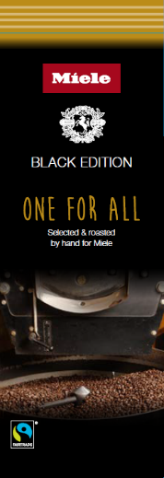
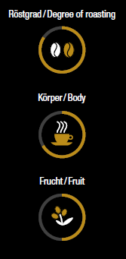
- Entspricht der heutigen Black Edition N°1 –
Bewährter Allrounder für die Zubereitung von
Espresso, Kaffee sowie Kaffeespezialitäten mit Milch
- Zusammensetzung:
100% Arabica
- Geschmacksnote:
Weich, samtig, cremig, dezente Säure
- Körper:
Guter Körper, ausgewogene Intensität
- Abgang:
Vollmundig, leicht fruchtig, ausgewogen

Black Edition – ESPRESSO
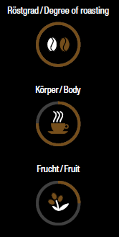
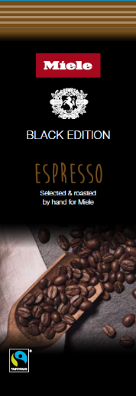
- Für die Zubereitung von Espresso
- Zusammensetzung:
80% Arabica, 20% Robusta

- Geschmacksnote:
Weich, schokoladig, würzig
- Körper:
Intensiv, wuchtig/kräftig in der Tasse
- Abgang:
Langer Nachgeschmack

Black Edition – CAFÉ CREMA
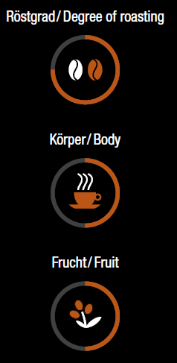
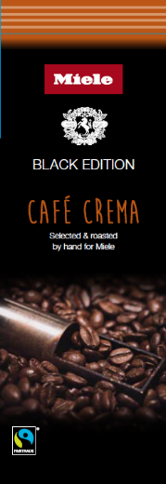
- Für die Zubereitung von Café Crema

- Zusammensetzung:
100% Arabica
- Geschmacksnote:
Dezente blumige Fruchtigkeit
- Körper:
Voller, guter Körper
- Abgang:
Leicht süßlich und fruchtig im Abgang

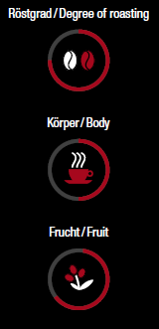
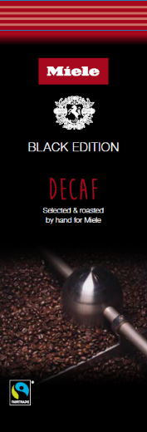
Black Edition – DECAF
- Allrounder ohne Koffein –
für die Zubereitung von Espresso,
Kaffee sowie Kaffeespezialitäten mit Milch
- Zusammensetzung:
100% Arabica
- Geschmacksnote als Espresso:
Voller Körper, sehr intensiv
- Geschmacksnote als Café Crema:
Weich samtig, wenig Frucht

- Entkoffeinierung durch schonendes biologisches Verfahren

Pressekontakt:
Petra Ummenberger
Telefon: 050 800 81551
petra.ummenberger@miele.at

Über das Unternehmen:
Miele ist der weltweit führende Anbieter von Premium-Hausgeräten für die Produktbereiche Kochen, Backen, Dampfgaren, Kühlen/Gefrieren, Kaffeezubereitung, Geschirrspülen, Wäsche- sowie Bodenpflege. Hinzu kommen Geschirrspüler, Waschmaschinen und Wäschetrockner für den gewerblichen Einsatz sowie Reinigungs-, Desinfektions- und Sterilisationsgeräte für medizinische Einrichtungen und Laboratorien (Geschäftsbereich Professional). Das 1899 gegründete Unternehmen unterhält acht Produktionsstandorte in Deutschland sowie je ein Werk in Österreich, Tschechien, China und Rumänien. Der Umsatz betrug im Geschäftsjahr 2017/18 rund 4,1 Milliarden Euro, wovon 70 Prozent außerhalb Deutschlands erzielt wurden. In fast 100 Ländern ist Miele mit eigenen Vertriebsgesellschaften oder über Importeure vertreten. Weltweit beschäftigt das in vierter Generation familiengeführte Unternehmen etwa 20.100 Menschen, 11.200 davon in Deutschland. Der Hauptsitz des Unternehmens ist Gütersloh in Westfalen.
Die österreichische Tochter des deutschen Familienunternehmens wurde 1955 in Salzburg gegründet. Miele Österreich erreichte 2017 einen Umsatz von € 238,5 Mio. und konnte die Marktführerschaft bei großen Hausgeräten deutlich ausbauen.

Miele Zentrale
Mielestraße 10, 5071 Wals
www.miele.at

